SUPERBONUS 110 E LAVORI AMMESSI: ECCO LA GUIDA INTERATTIVA

I chiarimenti dell’Agenzia dell’Entrate sul Superbonus: come funziona, requisiti e consigli per le detrazioni
La cessione del credito e lo sconto in fattura per il Superbonus che riguarda le spese sostenute da luglio 2020 a dicembre 2021. Il Decreto Rilancio suddivide il panorama dei lavori in interventi trainanti, vincolanti per l'ottenimento del bonus 110% e interventi trainati, che raggiungono il Superbonus 110% se eseguiti congiuntamente ai primi. Questo significa che basta eseguire almeno uno degli scenari migliorativi principali per trovarsi con il massimo di detrazione applicato a tutto il gruppo di lavori. Requisito fondamentale richiesto ai progettisti è il salto di due classi energetiche tra l'APE nello stato di fatto dell'edificio e l'APE post intervento.
Dopo la conversione in Legge del Decreto Rilancio e i primi chiarimenti interpretativi dell’Agenzia delle Entrate, ripercorriamo insieme gli interventi trainanti e quelli trascinati racchiusi in una guida grafica interattiva semplice da consultare: ad ogni lettera evidenziata sulla sezione dell'edificio corrisponde un dettaglio dei lavori, con requisiti di progetto, suggerimenti e note esplicative utili al professionista e alla committenza.
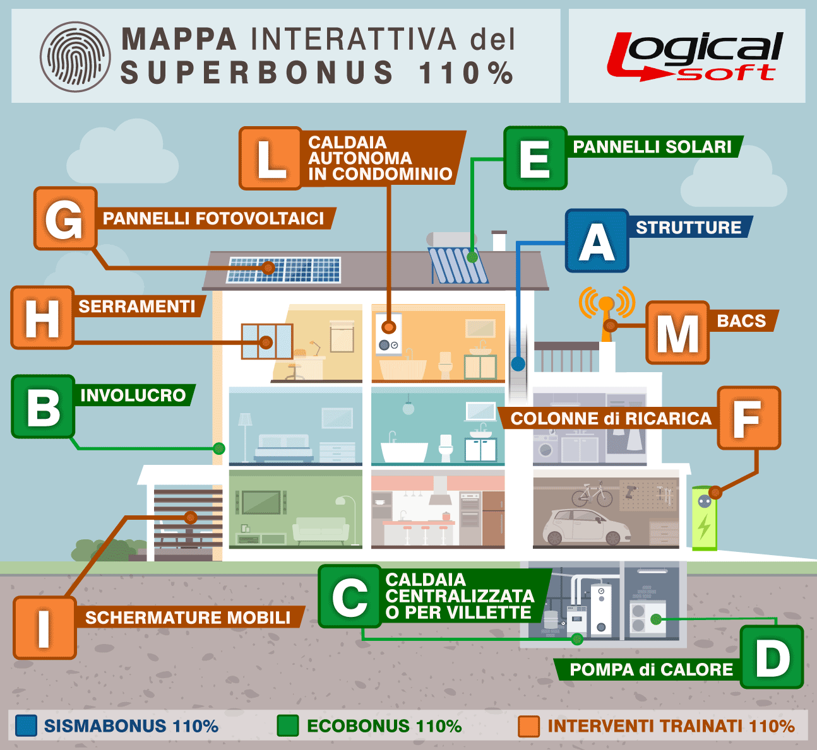
A - Interventi di miglioramento sismico; B - Isolamento dell'involucro; C - Cambio impianto con nuova caldaia; D - Cambio impianto con pompa di calore; E - Collettori solari termici; F - Colonnine di ricarica per veicoli elettrici; G - Installazione di pannelli fotovoltaici; H - Sostituzione serramenti; I - Schermature mobili; L - Cambio impianto autonomo con nuova caldaia; M - Building automation;

Chi sono i beneficiari del Superbonus 110%?
Prima di analizzare quali lavori sono ammessi al Superbonus vediamo chi può usufruire della detrazione Superbonus 110%. Nel testo del DL 34/2020 e s.m.i, ai commi 9 e 10 si indicano quali beneficiari:
- condomini;
- Persone fisiche al di fuori dell’esercizio di attività di impresa per lavori eseguiti sulle parti comuni, per la messa in sicurezza sismica, per l’installazione di colonnine di ricarica e di pannelli fotovoltaici. Nel caso di interventi di miglioramento energetico (commi 1-2-3 del Decreto) eseguiti da persone fisiche su singole unità immobiliari, è possibile ottenere la detrazione per un massimo di due unità immobiliari per richiedente.
- IACP, Istituti Autonomi Case Popolari;
- Cooperative abitative;
- Organizzazioni non lucrative di utilità sociale e organizzazioni di volontariato
- Associazioni e società sportive dilettantistiche

SUPERBONUS E SISMABONUS 110%
I lavori di messa in sicurezza sismica possono accedere al Superbonus 110% nel rispetto dei requisiti indicati nelle Norme Tecniche per le Costruzioni.
A

INTERVENTI DI MIGLIORAMENTO SISMICO
Riferimento: DL 34/2020 e s.m.i Art.119 comma 4 - DL 63/2013 Art.16
Descrizione dei lavori: interventi locali o lavori che interessano l'intera struttura per il miglioramento o l'adeguamento sismico.
Limite di spesa: 96.000 € per unità immobiliare (DL 63/2013).
Verifiche e requisiti:
- La valutazione della Classe di Rischio Sismico deve rispettare le indicazioni delle Linee Guida di cui all'Allegato A del DM 58/2017.
- Il progetto degli interventi deve rispettare le Norme Tecniche per le Costruzioni.
Note aggiuntive:
- Le detrazioni fiscali si applicano agli interventi realizzati nei comuni classificati in zona sismica 1, 2 o 3 secondo l'OPCM 3274/2003 e i successivi aggiornamenti regionali.
- Nel limite di spesa rientrano le valutazioni e le indagini necessarie a definire la Classe di Rischio Sismico per la struttura allo Stato di Fatto.
- Sono riconosciute nella stessa aliquota anche le spese per la realizzazione di sistemi di monitoraggio strutturale.
- La pratica Sismabonus per il Superbonus deve essere consegnata contestualmente alla SCIA o al Permesso di Costruire e prevede l'Allegato B del DM 58/2017 e le relazioni in esso citate.
Soggetti interessati:
Condomini: IRPEF e IRES (residenze, alberghi, uffici, negozi, unità produttive, unità commerciali)
Singole unità: IRPEF (residenze, uffici)
Scopri i software per ottenere il Superbonus 110%

SUPERBONUS ED ECOBONUS 110%
In questa guida suddividiamo i lavori in principali e subordinati. Ecco i primi: sarà necessario eseguire almeno uno dei seguenti lavori per accedere al Superbonus 110% sulla riqualificazione energetica.
B

ISOLAMENTO DELL'INVOLUCRO
Riferimento: DL 34/2020 e s.m.i Art.119 comma 1a)
Descrizione dei lavori: isolamento delle strutture opache verticali o orizzontali per almeno il 25% della superficie disperdente dell'edificio.
Limite di spesa:
- 50.000 € per unità immobiliare unifamiliare
- 40.000 € per unità immobiliare in condomini fino a 8 UI
- 30.000 € per unità immobiliare in condomini oltre 8 UI
Verifiche e requisiti:
- Il progetto di riqualificazione deve rispettare tutti i requisiti richiesti dal DM 26/06/2015, in relazione alla categoria dei lavori - ristrutturazione importante di primo livello, ristrutturazione importante di secondo livello, riqualificazione energetica.
- I valori di trasmittanza delle strutture devono rispettare quanto indicato dal DM 26/01/2010.
- È necessario eseguire la verifica di formazione di muffa nei ponti termici.
- Il materiale isolante utilizzato deve rispettare i requisiti indicati dai CAM (Criteri Ambientali Minimi)
Note aggiuntive:
- L’isolamento può avvenire tramite cappotto esterno, insufflaggio, cappotto interno.
- Sono inclusi solo gli elementi che delimitano il volume climatizzato.
Soggetti interessati:
Condomini: IRPEF e IRES (residenze, alberghi, uffici, negozi, unità produttive, unità commerciali)
Singole unità: IRPEF (residenze, uffici)

C

CAMBIO IMPIANTO CON NUOVA CALDAIA A CONDENSAZIONE CENTRALIZZATA O IN UNITÀ UNIFAMILIARI E VILLETTE A SCHIERA
Riferimento: DL 34/2020 e s.m.i Art.119 comma 1b) comma 1c)
Descrizione dei lavori: sostituzione degli impianti di climatizzazione invernale esistenti con impianti per il riscaldamento, il raffrescamento o la fornitura di acqua calda sanitaria a condensazione
Limite di spesa:
- 30.000 € per unità unifamiliare
- 20.000 € per unità immobiliare in condomini fino a 8 UI
- 15.000 € per unità immobiliare in condomini oltre 8 UI
Verifiche e requisiti:
- L'efficienza della nuova caldaia a condensazione almeno pari alla classe A di prodotto prevista dal regolamento delegato (UE) n. 811/2013 della Commissione del 18 febbraio 2013
- L'efficienza del generatore deve rispettare quanto indicato dal DM 26/06/2015
Note aggiuntive:
- La sostituzione con una nuova caldaia a condensazione è un intervento principale per il Superbonus 110% solo in edifici condominiali, in edifici unifamiliari o unità immobiliari in edifici plurifamiliari funzionalmente indipendenti e con accesso dall’esterno.
- L'incentivo riguarda solo i lavori eseguiti per il servizio di riscaldamento.
Soggetti interessati:
Condomini: IRPEF e IRES (residenze, alberghi, uffici, negozi, unità produttive, unità commerciali)
Singole unità: IRPEF (residenze, uffici)

D

CAMBIO IMPIANTO CON POMPA DI CALORE O MICROCOGENERATORE, TELERISCALDAMENTO, BIOMASSE
Riferimento: DL 34/2020 e s.m.i Art 119 comma 1b) e Art 119 comma 1c)
Descrizione dei lavori: intervento di sostituzione degli impianti di climatizzazione invernale esistenti con impianti a pompa di calore, anche ibrida o geotermica, o microcogenerazione, teleriscaldamento e biomasse.
Limite di spesa:
- 30.000 € per unità unifamiliare
- 20.000 € per unità immobiliare in condomini fino a 8 UI
- 15.000 € per unità immobiliare in condomini oltre 8 UI
Verifiche e requisiti:
- L'efficienza del nuovo impianto deve rispettare quanto indicato dal DM 26/06/2015
Note aggiuntive:
- La sostituzione con pompa di calore o microcogeneratore può riguardare condomini centralizzati oppure edifici unifamiliari o unità immobiliari in edifici plurifamiliari funzionalmente indipendenti e con accesso dall’esterno.
- La nuova pompa di calore che può fornire energia per i servizi di riscaldamento, raffrescamento e ACS deve obbligatoriamente modificare quanto previsto per il servizio di riscaldamento degli ambienti esistente.
- Non è ammesso al Superbonus 110% l'installazione o la sostituzione di un generatore esclusivamente utilizzato per raffrescamento degli ambienti (ad esempio il condizionatore)
- La sostituzione dell’impianto con teleriscaldamento o biomasse è ammessa unicamente in comuni non metanizzati e non rientranti nelle procedure di infrazione dell’UE sulle emissioni di PM 10.
- La sostituzione con impianti a biomassa è ammessa unicamente per unità unifamiliari o unità in edifici plurifamiliari funzionalmente indipendenti e con accesso dall’esterno.
Soggetti interessati:
Condomini: IRPEF e IRES (residenze, alberghi, uffici, negozi, unità produttive, unità commerciali)
Singole unità: IRPEF (residenze, uffici)

E

COLLETTORI SOLARI TERMICI
Riferimento: DL 34/2020 e s.m.i Art 119 comma 1b) e Art 119 comma 1c)
Descrizione dei lavori: intervento di sostituzione degli impianti di climatizzazione invernale esistenti con impianti a collettori solari termici
Limite di spesa:
- 30.000 € per unità unifamiliare
- 20.000 € per unità immobiliare in condomini fino a 8 UI
- 15.000 € per unità immobiliare in condomini oltre 8 UI
Verifiche e requisiti:
- L'efficienza del nuovo impianto deve rispettare quanto indicato dal DM 26/06/2015
Note aggiuntive:
- La sostituzione con impianti a collettori solari in edifici centralizzati oppure edifici unifamiliari o unità immobiliari in edifici plurifamiliari funzionalmente indipendenti e con accesso dall’esterno.
- Tra le spese incentivabili anche i costi iniziali per la richiesta di potenza addizionale fino ad un massimo di 7 kW.
- Il collettore solare deve essere asservito al riscaldamento degli ambienti.
Soggetti interessati:
Condomini: IRPEF e IRES (residenze, alberghi, uffici, negozi, unità produttive, unità commerciali)
Singole unità: IRPEF (residenze, uffici)
Scopri i software per ottenere il Superbonus 110%

SUPERBONUS 110%: INTERVENTI TRAINATI
Gli interventi trainati sono quei lavori che raggiungono il Superbonus 110% soltanto se eseguiti congiuntamente ad uno dei principali, ad eccezione delle sole colonnine di ricarica. Il salto di due classi energetiche richiesto dal Decreto per l'accesso al bonus 110% può essere valutato comprendendo interventi trainanti e trainati insieme.
F

COLONNINE DI RICARICA PER VEICOLI ELETTRICI
Riferimento: DL 34/2020 e s.m.i Art 119 comma 7. DL 63/2013 Art 16 ter
Descrizione dei lavori:installazione di infrastrutture per la ricarica di veicoli elettrici negli edifici.
Limite di detrazione: 3.000 € (dal DL 63/2013)
Verifiche e requisiti:
- Le infrastrutture di ricarica devono essere dotate di uno o più punti di ricarica di potenza standard non accessibili al pubblico
Note aggiuntive:
- I limiti di spesa e le caratteristiche dell'installato si trovano nel DL 63/2013 citato dal DL 34/2020 e s.m.i.
- Tra le spese incentivabili anche i costi iniziali per la richiesta di potenza addizionale fino ad un massimo di 7 kW.
Soggetti interessati:
Condomini: IRPEF e IRES (residenze, alberghi, uffici, negozi, unità produttive, unità commerciali)
Singole unità: IRPEF (residenze, uffici)

G

INSTALLAZIONE DI PANNELLI FOTOVOLTAICI
Riferimento: DL 34/2020 e s.m.i Art 119 comma 1b) - Art 119 comma 1c) – Art 119 comma 5 - Art 119 comma 6 – Art 119 comma 7
Descrizione dei lavori: installazione di pannelli solari fotovoltaici in edifici, connessi alla rete elettrica. La detrazione è riconosciuta anche per l'installazione di sistemi di accumulo integrati negli impianti solari fotovoltaici agevolati.
Limite di detrazione: 48.000 € con limite massimo 2.400 € per ogni kW di potenza nominale.
Verifiche e requisiti:
- L'impianto fotovoltaico incentivato deve riguardare edifici grid-connected e non può essere applicata su una installazione stand alone.
- L'energia non auto-consumata in sito deve essere ceduta a GSE.
Note aggiuntive:
- L'incentivo non è cumulabile con altri incentivi pubblici o altre forme di agevolazione di qualsiasi natura previste dalla normativa, nazionale e regionale.
- L'installazione dei sistemi di accumulo può avvenire contestualmente oppure successivamente all'installazione del nuovo impianto fotovoltaico.
- Il solare fotovoltaico può contribuire al salto di due classi richiesto dal Decreto Rilancio per il Superbonus 110%, in misura maggiore se utilizzato in abbinamento a impianti alimentati ad energia elettrica come le pompe di calore.
Soggetti interessati:
Condomini: IRPEF e IRES (residenze, alberghi, uffici, negozi, unità produttive, unità commerciali)
Singole unità: IRPEF (residenze, uffici)

H

SOSTITUZIONE DEI SERRAMENTI
Riferimento: DL 34/2020 e s.m.i Art 119 comma 2 – DL 63/2013 Art 14
Descrizione dei lavori: sostituzione dei serramenti esistenti con prestazioni energetiche rispondenti ai requisiti di norma.
Limite di detrazione: 60.000 € (DL 63/2013)
Verifiche e requisiti:
- Il progetto di riqualificazione deve rispettare tutti i requisiti richiesti dal DM 26/06/2015 e in particolare la verifica di trasmittanza e del fattore di schermatura del serramento.
- I valori di trasmittanza delle strutture devono rispettare anche quanto indicato dal DM 26/01/2010.
Note aggiuntive:
- La detrazione si applica alle spese per la sostituzione dei serramenti anche comprensive di infissi e schermature solari.
- Maggiori indicazioni e chiarimenti relativi alle verifiche richieste dal DM Requisiti Minimi in relazione al fattore di schermatura sono contenuti nella serie di FAQ del MiSE sull'APE pubblicate da Agosto 2015 a Dicembre 2018.
- La sostituzione dei serramenti può contribuire al salto di due classi richiesto dal Decreto Rilancio per il Superbonus 110%. Il contributo è maggiore quanto più ampia è la percentuale di superficie trasparente dell'edificio.
Soggetti interessati:
Condomini: IRPEF e IRES (residenze, alberghi, uffici, negozi, unità produttive, unità commerciali)
Singole unità: IRPEF (residenze, uffici)

I

SCHERMATURE MOBILI
Riferimento: DL 34/2020 e s.m.i Art 119 comma 2 – DL 63/2013 Art 14
Descrizione dei lavori: installazione di schermature mobili sui serramenti.
Limite di detrazione/spesa: 60.000 € (DL 63/2013).
Verifiche e requisiti:
- Le schermature mobili devono rispettare i requisiti indicati dal DM Requisiti Minimi.
Note aggiuntive:
- Il fattore di schermatura indica la percentuale di irraggiamento solare che attraversa il serramento.
- L'applicazione di schermature mobili può contribuire in misura contenuta al salto di due classi richiesto dal Superbonus del Decreto Rilancio. L'effetto della schermatura mobile è la riduzione dell'apporto solare entrante senza ricadute sostanziali sulle prestazioni termiche.
Soggetti interessati:
Condomini: IRPEF e IRES (residenze, alberghi, uffici, negozi, unità produttive, unità commerciali)
Singole unità: IRPEF (residenze, uffici)

L

CAMBIO IMPIANTO AUTONOMO IN CONDOMINIO CON NUOVA CALDAIA A CONDENSAZIONE AUTONOMA
Riferimento: DL 34/2020 e s.m.i Art 119 comma 2 – DL 63/2013 Art 14
Descrizione dei lavori: intervento di sostituzione dell'impianto di climatizzazione esistente con caldaia a condensazione.
Limite di detrazione: 30.000 €
Verifiche e requisiti:
- L'efficienza della nuova caldaia a condensazione almeno pari alla classe A di prodotto prevista dal regolamento delegato (UE) n. 811/2013 della Commissione del 18 febbraio 2013 e sistema di termoregolazione evoluto.
- L'efficienza del generatore deve rispettare quanto indicato dal DM 26/06/2015
Note aggiuntive:
- L'installazione di una nuova caldaia a condensazione è un intervento principale per il Superbonus solo in edifici condominiali o unifamiliari oppure in unità immobiliari in edifici plurifamiliari funzionalmente indipendenti e con accesso dall’esterno. Nel caso di termoautonomi in condominio si considera subordinato.
- L'incentivo riguarda solo interventi eseguiti per il servizio di riscaldamento.
Soggetti interessati:
IRPEF e IRES (residenze, alberghi, uffici, negozi, unità produttive, unità commerciali)

M

BUILDING AUTOMATION
Riferimento: DL 34/2020 e s.m.i Art 119 comma 2 - DL 63/2013 Art 14 – L 208/2015 Art 1 comma 88
Descrizione dei lavori: installazione e messa in opera di sistemi di Building Automation (BACS), che consentano la gestione automatica personalizzata degli impianti di riscaldamento o produzione di acqua calda sanitaria o di climatizzazione estiva, compreso il loro controllo da remoto attraverso canali multimediali.
Limite di spesa e detrazione: Nessuno.
Verifiche e requisiti:
- I dispositivi devono consentire il controllo e la gestione degli impianti da remoto.
Note aggiuntive:
- Non è semplice considerare questo tipo di sistemi nel salto di classe richiesto dal Decreto Rilancio. La norma da applicare per questo caso è la UNI 15232 che indica fattori correttivi sulla prestazione energetica globale.
- Non sono incentivate le spese per gli strumenti di lettura dei dati (tablet o smartphone).
- La spesa per installazione di building automation è detraibile solo per soggetti IRPEF.
Soggetti interessati:
Singole unità e condomini IRPEF (residenze, uffici)

Cessione del credito e sconto in fattura
L’altra grande novità del Decreto Rilancio è l’estensione della cessione del credito e dello sconto in fattura relativo al credito d’imposta maturato per gli interventi sul patrimonio esistente. Oltre all’aliquota del 110%, questi sono due buoni motivi per riqualificare la propria abitazione, soprattutto per i soggetti a capienza fiscale ridotta sia IRPEF che IRES.
Le opzioni di cessione del credito o di sconto in fattura sono valide per le spese sostenute negli anni 2020 e 2021 per gli interventi di:
- recupero del patrimonio edilizio,
- efficienza energetica,
- adozione di misure antisismiche,
- recupero o restauro della facciata,
- installazione di impianti fotovoltaici,
- installazione di colonnine.
Cessione del credito
Il credito fiscale maturato può essere ceduto ai fornitori che realizzano l’intervento o ad altri soggetti tra cui anche gli istituti di credito o gli intermediari finanziari. Il credito può essere puoi nuovamente ceduto sempre alle stesse tipologie di soggetti.
Sconto in fattura
La detrazione può essere trasformata in uno sconto in fattura direttamente eseguito dal fornitore che realizza gli interventi, con importo pari al 100% delle spese da sostenere per i lavori. Il fornitore potrà recuperare la quota come credito d’imposta o cedere a sua volta il credito ad una banca o ad un intermediario.

Cessione del credito e Superbonus: i dati da comunicare all’Agenzia delle Entrate
Il professionista dovrà comunicare all’Agenzia delle Entrate per via telematica la cessione del credito. I dati necessari per avviare la procedura sono:
- codice fiscale del beneficiario della detrazione,
- tipo di opzione esercitata (sconto/cessione del credito),
- anno di sostenimento e importo della spesa,
- ammontare della detrazione spettante,
- dati catastali dell’immobile oggetto dell’intervento,
- codice fiscale del fornitore che pratica lo sconto oppure del cessionario del credito,
- codice fiscale del soggetto che rilascia il visto di conformità,
- dichiarazione di verifica della presenza dell’asseverazione “tecnica” e di congruità del prezzo per gli interventi con detrazione al 110 per cento.
Infine dobbiamo ricordare che in caso di Sismabonus 110%, anche il costo di eventuali polizze assicurative per rischio di eventi calamitosi può essere portato in detrazione al 90%, ma solo se la cessione del credito viene fatta all'impresa assicuratrice con cui si stipula la polizza.

